设计题目及要求
题目1：用户输入两个升序有序的等长数组， 不生成新的数组， 求两个数组的中位数。（复杂度为log2的n）
题目2：实现合并排序（非递归，自然分组）

解题思路
题目1：在排好序的数组中找数， 第一反映二分法，而二分法算法的复杂度为log2的n，刚好符合要求。
在二分查找里面，比中间目标大的或者小的舍去， 在此题中，虽然没有查找的明确的数， 但是它出现在整合数组的中间，因此我们要利用二分法思想将不实际存在的整合数组缩小。将两个数组想象成两把带不等刻度的尺子， 抓各自的中位数进行比较， 小的左移，改变最低端，大的右移，改变最大端。依次类推，实验得到，总会有一把尺子提前只剩一个数，另一个有两个数，这时再进行循环就没有意义了。
因此循环的边界条件是当剩余的个数为3时，此时将三个数排序就可得中位数。

题目2：日然合并排序是合并排序的一个变形， 用一次对数组的的扫描找出排好的子数段， 对此进行合并，就可以得到拍好的数组，并以此进行循环，直到达到数组的长度，结束程序。

概要设计

功能模块图：
题目1：
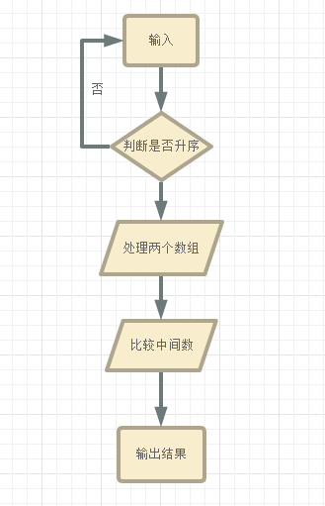

代码实现
题目1：
#include <stdio.h>
#include <stdlib.h>

int handle(int A[], int n)
{
int i = 0;
for (i = 0; i < n-1; i++)
{
if (A[i] > A[i+1])
{
printf("你输入的并非升序数组.\n");
return 0;
}
}
return 1;
}

void main(int args, char * argv[])
{
int lowx = 0;
int lowy = 0;
int highx = 0;
int highy = 0;
int count = 0;

int flag = 0;
int i = 0;
int n = 0;
int *x = NULL;
int *y = NULL;
printf("请输入你的两个数组的一样的长度：\n");
scanf("%d", &n);
getchar();
x = (int *)malloc(sizeof(int) * n);
y = (int *)malloc(sizeof(int) * n);
count = 2* n;

printf("请输入你的第一个升序排序的数组：\n");
for (i = 0; i < n; i++)
{
scanf("%d", &x[i]);
}
getchar();
while (! handle(x, n))
{
printf("请输入你的第一个升序排序的数组：\n");
for (i = 0; i < n; i++)
{
scanf("%d", &x[i]);
}
getchar();
}

printf("请输入你的第二个升序数组：\n");
for (i = 0; i < n; i++)
{
scanf("%d", &y[i]);
}
getchar();
while (! handle(y, n))
{
printf("请输入你的第二个升序排序的数组：\n");
for (i = 0; i < n; i++)
{
scanf("%d", &y

[i]);
}
getchar();
}

///////
lowx = 0;
lowy = 0;
highx = n-1;
highy = n-1;
while (count > 3)
{
if (x[(highx + lowx)/2] < y[(highy + lowy)/2])
{
lowx = (highx + lowx)/2;
highy = (highy + lowy)/2;
}
else if (x[(highx + lowx)/2] > y[(highy + lowy)/2])
{
highx = (highx + lowx)/2;
lowy = (highy + lowy)/2;
}
count = (highx - lowx) + (highy - lowy) + 2;
}
if (lowx == highx)
{
if (x[lowx] < y[lowy])
{
printf("%d\n", y[lowy]);
return;
}
else if (x[lowx] > y[highy])
{
printf("%d\n", y[highy]);
return;
}
else
{
printf("%d\n", x[lowx]);
return;
}
}
else
{
if (y[lowy] < x[lowx])
{
printf("%d\n", x[lowx]);
return;
}
else if (y[lowy] > x[highx])
{
printf("%d\n", x[highx]);
return;
}
else
{
printf("%d\n", y[lowy]);
return;
}
}
}

题目2：

#include <stdio.h>
#include <stdlib.h>

void print(int A[], int n)
{
int i = 0;
for (i =0; i < n; i++)
{
printf("%d ", A[i]);
}
printf("\n");
}

void Merge(int A[], int B[], int low, int mid, int high)
{
int i = low;
int j = mid + 1;
int k = low;
while ((i <= mid) && (j <= high))
{
if (A[i] <= A[j])
{
B[k++] = A[i++];
}
else
{
B[k++] = A[j++];
}
}
while (i <= mid)
{
B[k++] = A[i++];
}
while (j <= high)
{
B[k++] = A[j++];
}

}

void MergePass(int A[], int B[], int s, int n)
{
int i = 0;
int j = 0;
while (i <= n - 2*s)
{
Merge(A, B, i, i+s-1, i+2*s-1);
i = i +2*s;
}
if (i +s < n)
{
Merge(A,B, i, i+s-1, n-1);
}
else
{
for(j = i; j <= n-1; j++)
{
B[j] = A[j];
}
}
}

void MergeSort(int A[], int n)
{
int *B = NULL;
int s = 1;
B = (int *)malloc(sizeof(int) * n);
while (s < n)
{
MergePass(A, B, s, n);
s += s;
MergePass(B, A, s, n);
s += s;
}
}

void main(int args, char * argv[])
{
int *A = NULL;
int i = 0;
int n = 0;
printf("请输入你的数组元素个数：\n");
scanf("%d", &n);
getchar();
A = (int *)malloc(sizeof(int) * n);
printf("请输入你的%d个元素数组，以空格隔开：\n", n);
for (i = 0; i < n; i++)
{
scanf("%d", &A[i]);
}
printf("现在输出原来的数组：\n");
print(A, n);
MergeSort(A, n);
printf("现在输出排序后的数组：\n");
print(A, n);
}

测试数据及运行结果
题目1：
结果1：
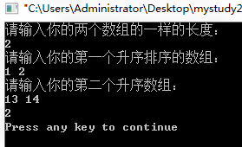
结果2：
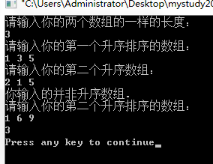
结果3：
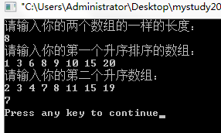

题目2：
结果1：
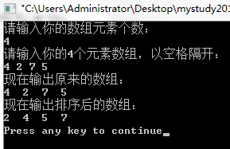

结果2：
